Όνομα:.............................................................. Ημερομηνία:..................... Τάξη:...........

Επανάληψη στις φωνούλες
θ, μ, η, γ

1.Γράφω κάτω από κάθε εικόνα το κεφαλαίο και το μικρό γράμμα που της ταιριάζει.

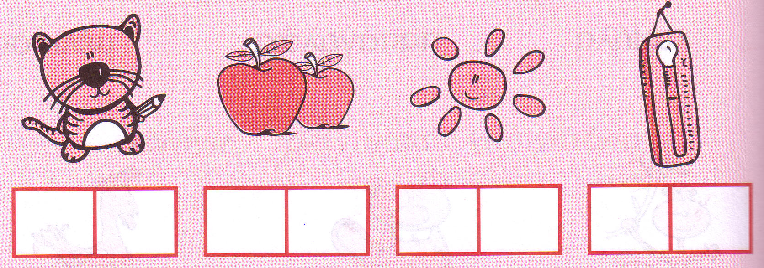

2.Γράφω τις συλλαβές που λείπουν και διαβάζω.
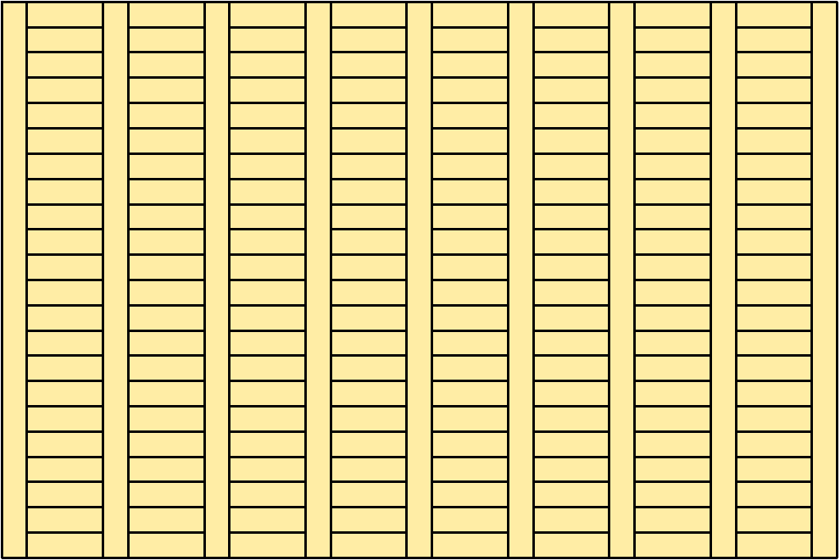

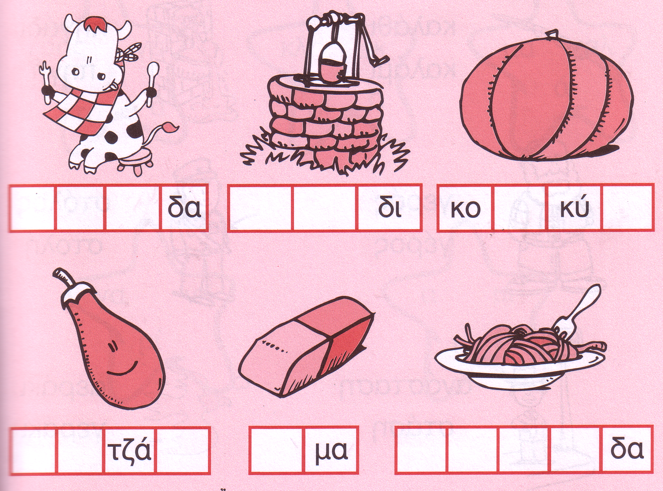

3.Γράφω τι δείχνει η κάθε εικόνα.
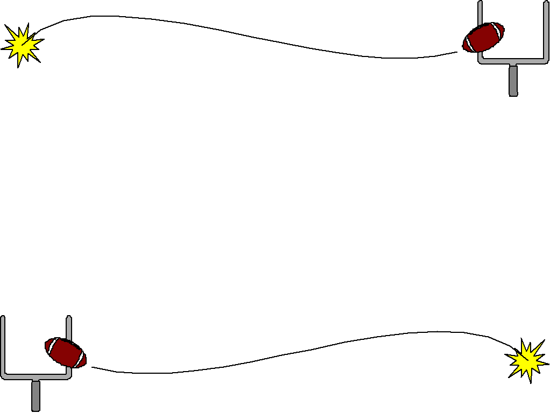

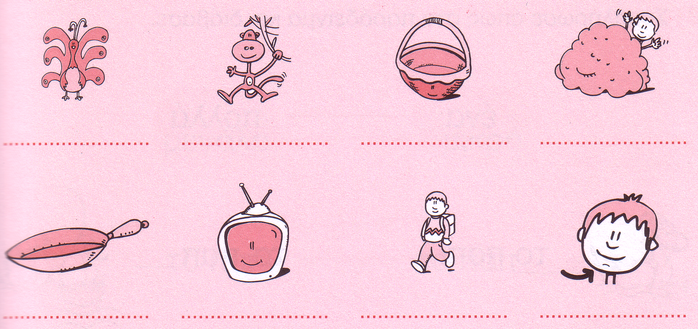

4. Συμπληρώνω με η , ι τις παρακάτω λεξούλες.

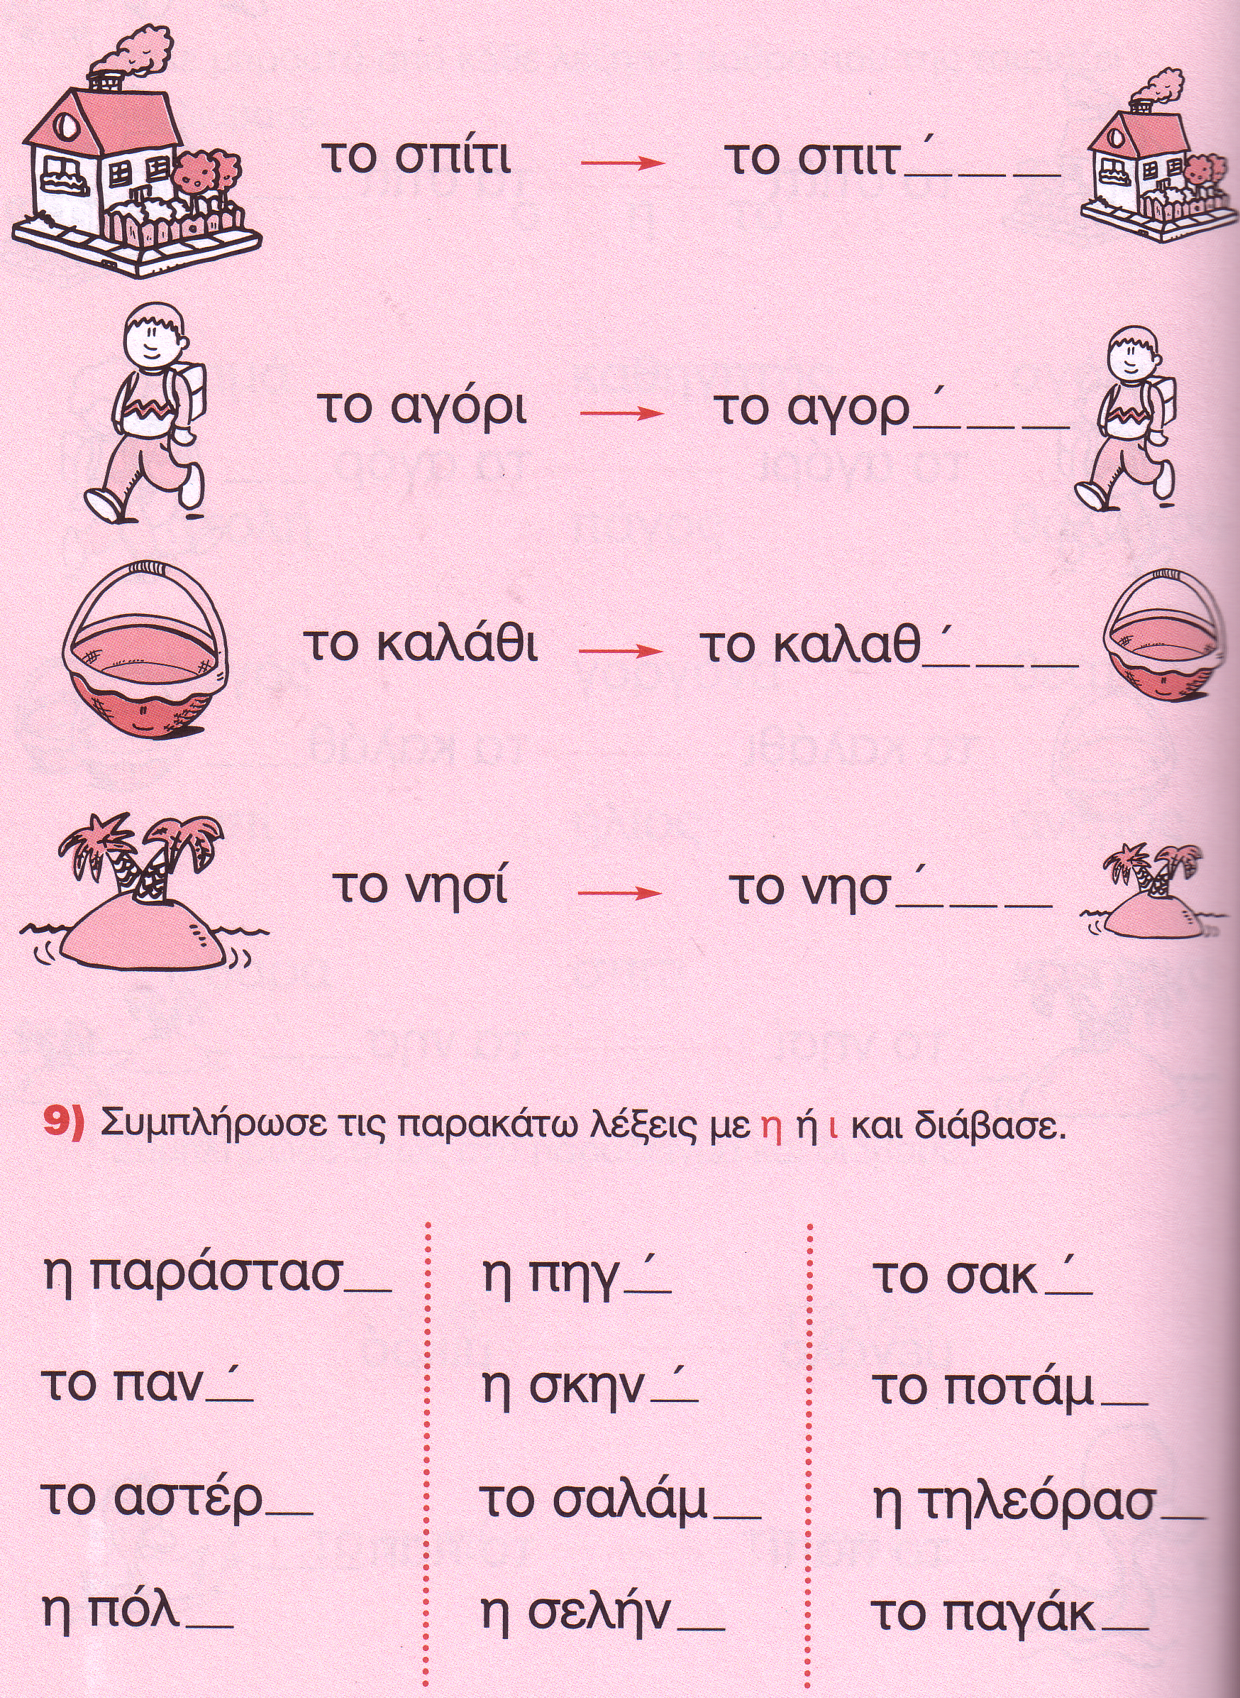

5. Βάζω μπροστά από κάθε λεξούλα το άρθρο που της ταιριάζει.



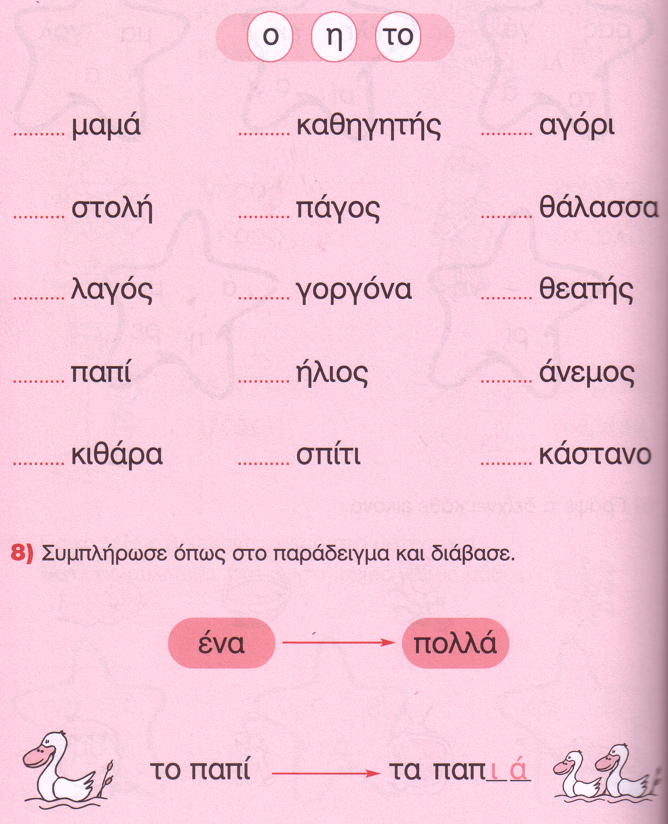

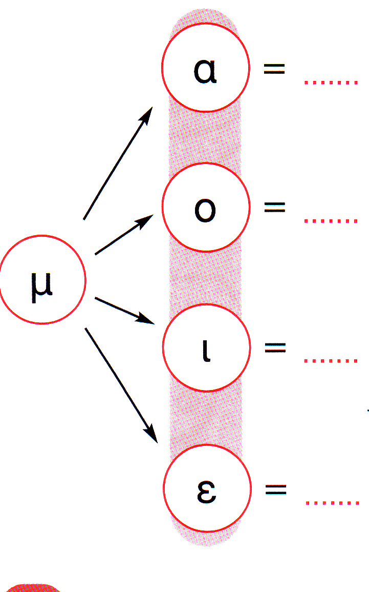
6. Σχηματίζω τις συλλαβές.
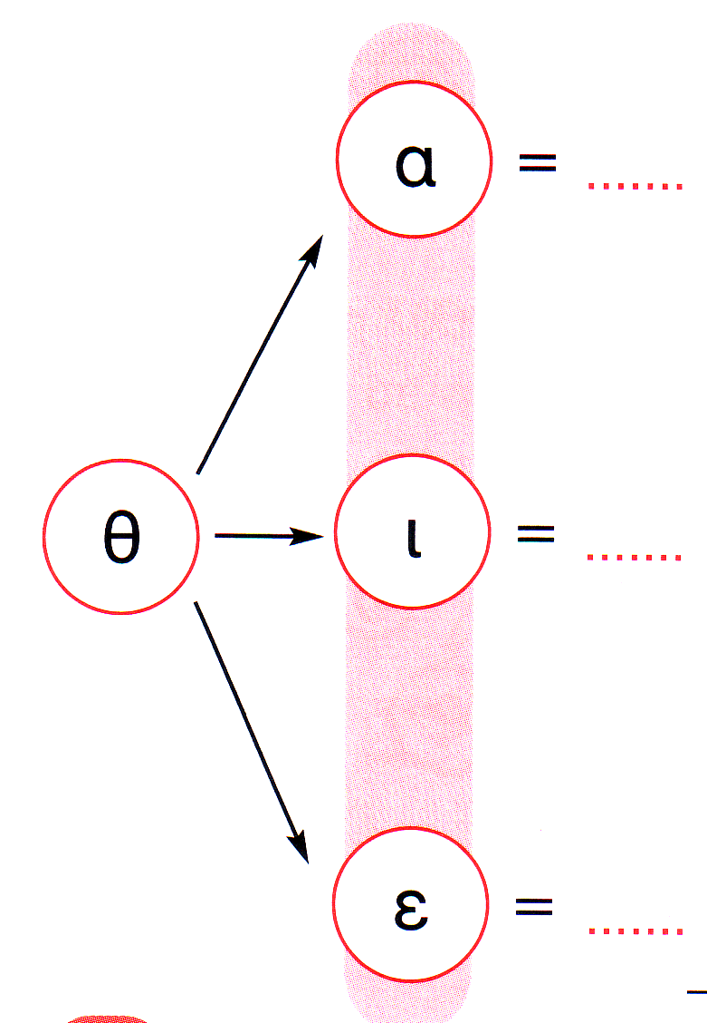

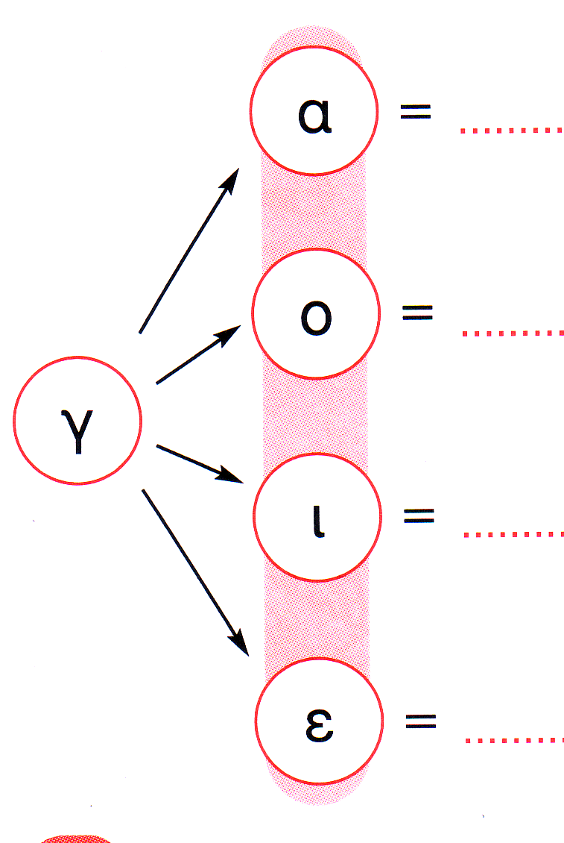


ο
7. Συμπληρώνω όπως στο παράδειγμα και διαβάζω.


